# Lý thuyết Bài 6: Một số vấn đề về an ninh toàn cầu

**Lý thuyết Địa lí 11 Bài 6: Một số vấn đề về an ninh toàn cầu**  
  
**Bài giải Bài 6: Một số vấn đề về an ninh toàn cầu**  
**A. Lý thuyết Địa lí 11 Bài 6: Một số vấn đề về an ninh toàn cầu**  
**I. MỘT SỐ VẤN ĐỀ AN NINH TOÀN CẦU**  
**1. An ninh lương thực:**  
**-** An ninh lương thực được hiểu là sự đảm bảo của mỗi quốc gia và thế giới về nguồn cung cấp lương thực cho người dân để hạn chế và đẩy lùi tình trạng thiếu lương thực, nạn đói và tình trạng phụ thuộc nguồn lương thực nhập khẩu.  
- Tình trạng mất an ninh lương thực là vấn đề toàn cầu. Năm 2021, thế giới có khoảng 2.3 tỉ người (chiếm 29.3% dân số thế giới) bị đói, thiếu dinh dưỡng, trong đó: Đông Phi, Trung Phi và Nam Á là những khu vực chịu tác động mạnh nhất của nạn đói.  
- Một số nguyên nhân gây mất an ninh lương thực như: các cuộc xung đột vũ trang, thiên tai, biến đổi khí hậu, dịch bệnh… làm gián đoạn nguồn cung cấp và khả năng tiếp cận nguồn lương thực, thực phẩm.  
- Khủng hoảng an ninh lương thực làm suy giảm chất lượng cuộc sống người dân, làm phức tạp của các vấn đề về xung đột, khủng bố ở nhiều quốc gia trên thế giới.  
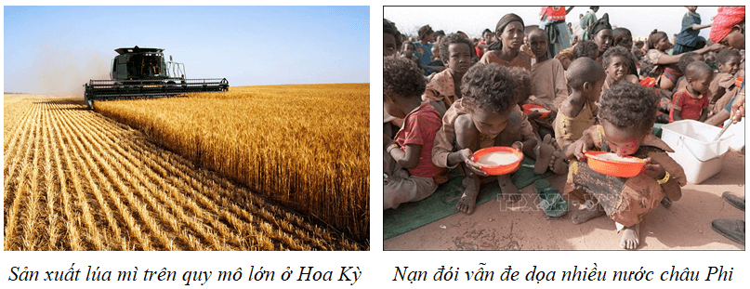  
- Một số giải pháp để giải quyết khủng hoảng an ninh lương thực:  
+ Khẩn cấp cung cấp lương thực và cứu trợ nhân đạo cho những người ở vùng có nguy cơ cao nhất.  
+ Tăng sản xuất lương thực, tăng năng suất sản xuất nông nghiệp bền vững.  
+ Tăng cường phát huy vai trò của các tổ chức quốc tế như: tổ chức lương thực và nông nghiệp liên hợp quốc (FAO), Quỹ tiền tệ quốc tế…  
+ Các nước chủ động đảm bảo an ninh lương thực quốc gia, bằng nhiều biện pháp, như: phát triển sản xuất lương thực, bình ổn giá lương thực, chính sách thương mại ưu tiên nhóm hàng lương thực - thực phẩm,…  
**2. An ninh nguồn nước:**  
- An ninh nguồn nước được hiểu là sự đảm bảo về trữ lượng nước, chất lượng để phục vụ cho sinh kế, hoạt động sản xuất, môi trường sinh thái, đồng thời cũng là sự đảm bảo trước các dịch bệnh, thiên tai liên quan đến nước, bảo tồn hệ sinh thái trong môi trường hòa bình và ổn định chính trị.  
- Vấn đề an ninh nguồn nước trên toàn cầu đang đứng trước nhiều thách thức, đe dọa:  
+ Nguồn nước trên hệ thống sông bị ô nhiễm, cạn kiệt do hoạt động của con người, gây thiếu nước sạch cho sinh hoạt trong sản xuất.  
+ Trên toàn thế giới có khoảng hơn 2 tỉ người sống ở các quốc gia thiếu hụt nguồn cung cấp nước.  
+ Xung đột tài nguyên nước giữa các quốc gia ở nhiều lưu vực sông có xu hướng gia tăng, dẫn đến bất ổn chính trị - xã hội.  
+ Trong cùng một lưu vực sông, việc khai thác lợi ích kinh tế từ khu vực thượng nguồn có thể ảnh hưởng đến môi trường sinh thái và hoạt động kinh tế của người dân ở khu vực hạ nguồn.  
- Để đảm bảo an ninh nguồn nước cần có sự chung tay của các tổ chức quốc tế và mỗi quốc gia. Một số giải pháp đảm bảo an ninh nguồn nước:  
+ Các tổ chức quốc tế thường xuyên phối hợp nghiên cứu, thảo luận, triển khai những sáng kiến hành động để giải quyết các thách thức của vấn đề an ninh nguồn nước.  
+ Các quốc gia khan hiếm nước và các quốc gia trong cùng một lưu vực sông cần tăng cường hợp tác, chia sẻ và kiểm soát nguồn nước.  
+ Mỗi quốc gia đồng thời chủ động và bảo vệ nguồn nước, khắc phục tình trạng ô nhiễm nguồn nước và đầu tư hệ thống thủy lợi, công nghệ xử lý và tái sử dụng nước… để đảm bảo nguồn an ninh nước quốc gia.  
**3. An ninh năng lượng**  
- An ninh năng lượng được hiểu là việc duy trì các nguồn cung cấp năng lượng, giá cả hợp lí, đồng thời phải tiến hành công tác bảo vệ môi trường và cung cấp khả năng ứng phó với các tình huống khẩn cấp.  
- Vấn đề an ninh năng lượng trên toàn cầu đang đứng trước nhiều thách thức, đe dọa:  
+ Các cuộc xung đột ở thế kỉ XX đều liên quan đến vấn đề năng lượng và an ninh năng lượng. Tình trạng này ngày càng rõ nét và căng thẳng hơn trong quan hệ quốc tế ở đầu thế kỉ XXI.  
+ Thế giới vẫn phụ thuộc nhiều vào nhiên liệu hóa thạch, trong khi đó, trữ lượng và sản lượng một số nguồn năng lượng hoá thạch có xu hướng giảm, đối mặt với nguy cơ cạn kiệt trong tương lai.  
+ Hầu hết các khu vực có vị trí chiến lược về năng lượng là mục tiêu cạnh tranh sức ảnh hưởng của các cường quốc, làm cho vấn đề an ninh năng lượng trở nên phức tạp.  
+ Những bất ổn như xung đột, mâu thuẫn ở nhiều nước và khu vực đã ảnh hưởng đến nguồn cung và giá dầu mỏ thế giới, càng làm vấn đề an ninh năng lượng toàn cầu căng thẳng hơn.  
- Một số giải pháp đảm bảo an ninh năng lượng:  
+ Sử dụng tiết kiệm, khai thác hợp lí, tìm kiếm và đưa vào sử dụng các nguồn năng lượng thay thế.  
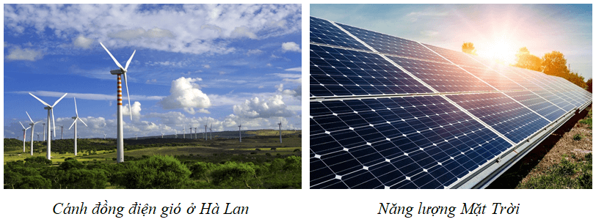  
+ Các tổ chức quốc tế phát huy vai trò, tăng cường đối thoại, đàm phán và hợp tác về vấn đề năng lượng.  
+ Mỗi quốc gia chủ động kiểm soát sử dụng năng lượng hiệu quả và có trách nhiệm.  
**4. An ninh mạng**  
- An ninh mạng được hiểu là sự bảo đảm hoạt động trên không gian mạng không gây phương hại đến an ninh quốc gia, trật tự, an toàn xã hội, quyền và lợi ích hợp pháp của cơ quan, tổ chức, cá nhân.  
- An ninh mạng là vấn đề mới của an ninh toàn cầu trong bối cảnh bùng nổ công nghệ thông tin, trở thành một trong các thách thức lớn về kinh tế và an ninh quốc gia.  
+ Các hoạt động gây mất an toàn an ninh mạng trên thế giới ngày càng nhiều và diễn biến nhanh, phức tạp, tinh vi hơn.  
+ Các cuộc tấn công an ninh mạng xuyên quốc gia có thể làm đứt gãy chuỗi cung ứng, gây thiệt hại lớn đến nền kinh tế toàn cầu.  
+ Các cuộc tấn công hệ thống hạ tầng thông tin, truyền thông quốc gia có thể gây ảnh hưởng đến an ninh, hoà bình thế giới.  
- Đảm bảo an ninh mạng và làm chủ không gian mạng đã trở thành một trong những nhiệm vụ cấp bách được nhiều quốc gia đặc biệt quan tâm.  
+ Các quốc gia, tổ chức, liên minh quốc tế đã cùng nhau xây dựng các chiến lược, luật an ninh mạng; thành lập và tăng cường phối hợp giữa các lực lượng chuyên trách về an ninh mạng, phòng chống khủng bố mạng, tội phạm mạng,...  
+ Nhiều quốc gia đã tiến hành đầu tư đào tạo ngành an ninh mạng, tăng cường phòng thủ an ninh mạng, các tiêu chuẩn an ninh kĩ thuật số, luật an toàn dữ liệu, thành lập đơn vị an ninh mạng quốc gia,...  
**II. SỰ CẦN THIẾT PHẢI BẢO VỆ HOÀ BÌNH**  
- Bảo vệ hòa bình là đảm bảo tình trạng bình yên, ổn định cho phát triển, không có chiến tranh hay xung đột vũ trang, duy trì mối quan hệ hiểu biết, tôn trọng, bình đẳng và hợp pháp giữa các quốc gia, dân tộc và người dân.  
- Trên thế giới hiện nay có nhiều mối đe dọa hòa bình và an ninh quốc tế như: đói nghèo; xung đột vũ trang; biến đổi khí hậu; tranh chấp biên giới, lãnh thổ trên đất liền và trên biển,…  
- Bảo vệ hòa bình trên thế giới giúp: tăng trưởng kinh tế; tăng cường mối quan hệ hợp tác; tạo sự thịnh vượng cho các quốc gia; đem lại cuộc sống tự do ấm no, hạnh phúc cho nhân loại. Do đó, bảo vệ hòa bình là trách nhiệm của mỗi quốc gia và mọi người trên thế giới.  
- Để bảo vệ hòa bình thế giới, các quốc gia cần:  
+ Tăng cường đối thoại để giải quyết các mâu thuẫn, xung đột;  
+ Loại bỏ vũ khí hạt nhân và các vũ khí hủy diệt hàng loạt khác;  
+ Tham gia lực lượng giữ gìn hòa bình Liên hợp quốc;  
+ Phối hợp hành động giữa các quốc gia và tăng cường vai trò của các tổ chức quốc tế.  
- Trong những năm qua Việt Nam đã tích cực cùng cộng đồng quốc tế giải quyết các vấn đề về an ninh toàn cầu và giữ gìn hòa bình thế giới.  
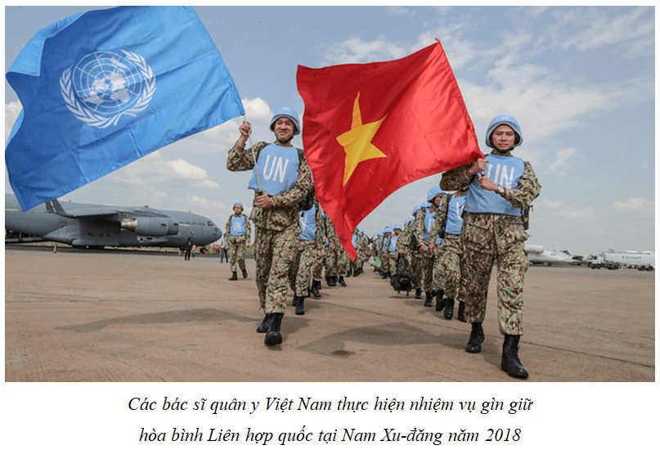  
**B. Bài tập Địa lí 11 Bài 6: Một số vấn đề về an ninh toàn cầu**  
**Câu 1.** Khu vực nào sau đây chịu tác động rất nhỏ của nạn đói trên thế giới?  
A. Đông Phi.  
B. Tây Âu.  
C. Trung Phi.  
D. Nam Á.  
**Hiển thị đáp án**  
  
**Chọn B**  
Tình trạng mất an ninh lương thực là vấn đề toàn cầu, năm 2021 thế giới có khoảng 2,3 tỉ người (29,3% số dân thế giới) bị đói, thiếu dinh dưỡng, trong đó Đông Phi, Trung Phi và Nam Á là những khu vực chịu tác động mạnh nhất của nạn đói.  
  
  
**Câu 2.** Một số tổ chức có vai trò quan trọng đối với an ninh lương thực trên thế giới hiện nay là  
A. IMF, WTO.  
B. WFP, APEC.  
C. FAO, WFP.  
D. EU, ASEAN.  
**Hiển thị đáp án**  
  
**Chọn C**  
Tăng cường phát huy vai trò của các tổ chức quốc tế như Tổ chức Lương thực và Nông nghiệp Liên hợp quốc (FAO), Quỹ Tiền tệ Quốc tế (IMF), Nhóm Ngân hàng Thế giới (WBG), Chương trình Lương thực thế giới (WFP) trong sản xuất và phân phối lương thực toàn cầu.  
  
  
**Câu 3.** Biện pháp nào sau đây **không** được sử dụng để mỗi quốc gia chủ động đảm bảo an ninh lương thực quốc gia?  
A. Đẩy mạnh việc sản xuất lượng thực.  
B. Bình ổn giá lương thực trong nước.  
C. Ưu tiên thương mại hàng thực phẩm.  
D. Tích cực giữ nước, tạo thương hiệu.  
**Hiển thị đáp án**  
  
**Chọn D**  
Các nước chủ động đảm bảo an ninh lương thực quốc gia, bằng nhiều biện pháp: phát triển sản xuất lương thực, bình ổn giá lương thực, chính sách thương mại ưu tiên nhóm hàng lương thực - thực phẩm,...  
  
  
**Câu 4.** Cơ quan Năng lượng Quốc tế viết tắt là  
A. IEA.  
B. WTO.  
C. WB.  
D. IMF.  
**Hiển thị đáp án**  
  
**Chọn A**  
Theo Cơ quan Năng lượng Quốc tế (IEA), tổng tiêu thụ năng lượng trên thế giới năm 2020 là hơn 400 triệu Tê-ra-jun (TJ), trong đó năng lượng hóa thạch chiếm 64,8%. Dự báo nhu cầu tiêu thụ năng lượng toàn cầu sẽ tăng 24% vào năm 2050 so với năm 2020.  
  
  
**Câu 5.** Nhân tố có tác động trực tiếp đến sự phát triển kinh tế - xã hội ở hầu hết các quốc gia trên thế giới là  
A. nguồn nước.  
B. nguồn vốn.  
C. năng lượng.  
D. thị trường.  
**Hiển thị đáp án**  
  
**Chọn C**  
Năng lượng là nhân tố tác động trực tiếp đến sự phát triển kinh tế - xã hội ở hầu hết các quốc gia trên thế giới, ảnh hưởng đến quan hệ quốc tế. An ninh năng lượng được hiểu là việc duy trì các nguồn cung cấp năng lượng, giá cả hợp lí, đồng thời phải tiến hành công tác bảo vệ môi trường và cung cấp khả năng ứng phó với các tình huống khẩn cấp.  
  
  
**Câu 6.** Khủng hoảng an ninh lương thực trên thế giới do nguyên nhân chủ yếu nào sau đây?  
A. Xung đột vũ trang, thiên tai và biến đổi khí hậu.  
B. Dịch bệnh diện rộng, bùng nổ dân số và hạn hán.  
C. Ô nhiễm môi trường, các loại dịch bệnh và lũ lụt.  
D. Bùng nổ dân số, xung đột sắc tộc và cháy rừng.  
**Hiển thị đáp án**  
  
**Chọn A**  
Một số nguyên nhân gây mất an ninh lương thực như các cuộc xung đột vũ trang, thiên tai, biến đổi khí hậu, dịch bệnh,... làm gián đoạn nguồn cung và khả năng tiếp cận nguồn lương thực, thực phẩm. Khủng hoảng an ninh lương thực có thể làm suy giảm chất lượng cuộc sống của người dân, làm phức tạp hơn vấn đề xung đột, khủng bố của nhiều quốc gia và thế giới.  
  
  
**Câu 7.** Tình trạng khủng hoảng an ninh lương thực là  
A. vấn đề của châu Phi và có xu hướng gia giảm.  
B. vấn đề toàn cầu nhưng có xu hướng gia giảm.  
C. vấn đề toàn cầu và đang có xu hướng gia tăng.  
D. vấn đề của châu Á và xu hướng gia tăng lên.  
**Hiển thị đáp án**  
  
**Chọn C**  
Tình trạng khủng hoảng an ninh lương thực là vấn đề toàn cầu và đang có xu hướng gia tăng. Năm 2020, trên toàn thế giới có 345 triệu người ở 82 quốc gia trong tình trạng thiếu lương thực.  
  
  
**Câu 8.** Hiện nay, châu lục nào sau đây đang khủng hoảng an ninh lương thực cao nhất thế giới?  
A. Châu Á.  
B. Châu Phi.  
C. Châu Âu.  
D. Châu Mĩ.  
**Hiển thị đáp án**  
  
**Chọn B**  
Tình trạng khủng hoảng an ninh lương thực là vấn đề toàn cầu và đang có xu hướng gia tăng. Năm 2020, trên toàn thế giới có 345 triệu người ở 82 quốc gia trong tình trạng thiếu lương thực. Trong đó, châu Phi là khu vực có tình trạng khủng hoảng an ninh lương thực cao nhất trên thế giới và xu hướng tăng nhanh nhất.  
  
  
**Câu 9.** Ở châu Á, khu vực nào sau đây chịu tác động mạnh nhất của nạn đói?  
A. Đông Á.  
B. Đông Nam Á.  
C. Nam Á.  
D. Tây Nam Á.  
**Hiển thị đáp án**  
  
**Chọn C**  
Tình trạng mất an ninh lương thực là vấn đề toàn cầu, năm 2021 thế giới có khoảng 2,3 tỉ người (29,3% số dân thế giới) bị đói, thiếu dinh dưỡng, trong đó Đông Phi, Trung Phi và Nam Á là những khu vực chịu tác động mạnh nhất của nạn đói.  
  
  
**Câu 10.** Các cuộc xung đột ở thế kỉ XX liên quan đến vấn đề nào sau đây?  
A. An ninh năng lượng.  
B. Thiếu nguồn nước.  
C. Tranh giành đất đai.  
D. Xung đột tộc người.  
**Hiển thị đáp án**  
  
**Chọn A**  
Các cuộc xung đột ở thế kỉ XX đều liên quan đến vấn đề năng lượng và an ninh năng lượng. Tình trạng này ngày càng rõ nét và căng thẳng hơn trong quan hệ quốc tế ở thập niên đầu thế kỉ XXI.  
  
  
**Câu 11.** Vấn đề nào sau đây **không** mang tính chất toàn cầu?  
A. Lương thực.  
B. Năng lượng.  
C. Nguồn nước.  
D. Không khí.  
**Hiển thị đáp án**  
  
**Chọn D**  
Trên thế giới có nhiều vấn đề an ninh toàn cầu, được xếp vào nhóm các vấn đề an ninh truyền thống và an ninh phi truyền thống. An ninh truyền thống là các vấn đề liên quan đến quân sự. An ninh phi truyền thống bao gồm một số vấn đề mang tính toàn cầu như: an ninh lương thực, an ninh năng lượng, an ninh mạng, biến đổi khí hậu, dịch bệnh, xung đột sắc tộc,...  
  
  
**Câu 12.** Lĩnh vực nào sau đây thuộc an ninh truyền thống?  
A. Chiến tranh cục bộ.  
B. An ninh lương thực.  
C. An ninh kinh tế.  
D. Biến đổi khí hậu.  
**Hiển thị đáp án**  
  
**Chọn A**  
- An ninh truyền thống là khái niệm đã có từ lâu, liên quan chủ yếu đến an ninh chính trị và quân sự như khủng bố, xung đột vũ trang, chiến tranh cục bộ,...  
- An ninh phi truyền thống là khái niệm mới xuất hiện trong vài thập niên gần đây, liên quan đến các vấn đề như an ninh kinh tế, lương thực, năng lượng, nguồn nước,biến đổi khí hậu, dịch bệnh,... Cùng với quá trình toàn cầu hóa và khu vực hóa, an ninh phi truyền thống trở thành vấn đề toàn cầu đòi hỏi các nước cần chung tay giải quyết.  
  
  
**Câu 13.** Lĩnh vực nào sau đây thuộc an ninh phi truyền thống?  
A. Chiến tranh cục bộ.  
B. Xung đột sắc tộc.  
C. Dịch bệnh toàn cầu.  
D. Khủng bố vũ trang.  
**Hiển thị đáp án**  
  
**Chọn C**  
- An ninh truyền thống là khái niệm đã có từ lâu, liên quan chủ yếu đến an ninh chính trị và quân sự như khủng bố, xung đột vũ trang, chiến tranh cục bộ,...  
- An ninh phi truyền thống là khái niệm mới xuất hiện trong vài thập niên gần đây, liên quan đến các vấn đề như an ninh kinh tế, lương thực, năng lượng, nguồn nước,biến đổi khí hậu, dịch bệnh,... Cùng với quá trình toàn cầu hóa và khu vực hóa, an ninh phi truyền thống trở thành vấn đề toàn cầu đòi hỏi các nước cần chung tay giải quyết.  
  
  
**Câu 14.** Lĩnh vực nào sau đây **không** thuộc an ninh phi truyền thống?  
A. Xung đột vũ trang.  
B. Anh ninh lương thực.  
C. Biến đổi khí hậu.  
D. Dịch bệnh toàn cầu.  
**Hiển thị đáp án**  
  
**Chọn A**  
- An ninh truyền thống là khái niệm đã có từ lâu, liên quan chủ yếu đến an ninh chính trị và quân sự như khủng bố, xung đột vũ trang, chiến tranh cục bộ,...  
- An ninh phi truyền thống là khái niệm mới xuất hiện trong vài thập niên gần đây, liên quan đến các vấn đề như an ninh kinh tế, lương thực, năng lượng, nguồn nước,biến đổi khí hậu, dịch bệnh,... Cùng với quá trình toàn cầu hóa và khu vực hóa, an ninh phi truyền thống trở thành vấn đề toàn cầu đòi hỏi các nước cần chung tay giải quyết.  
  
  
**Câu 15.** Lĩnh vực nào sau đây thuộc **không** thuộc an ninh truyền thống?  
A. Khủng bố vũ trang.  
B. An ninh nguồn nước.  
C. Xung đột sắc tộc.  
D. Chiến tranh cục bộ.  
**Hiển thị đáp án**  
  
**Chọn B**  
- An ninh truyền thống là khái niệm đã có từ lâu, liên quan chủ yếu đến an ninh chính trị và quân sự như khủng bố, xung đột vũ trang, chiến tranh cục bộ,...  
- An ninh phi truyền thống là khái niệm mới xuất hiện trong vài thập niên gần đây, liên quan đến các vấn đề như an ninh kinh tế, lương thực, năng lượng, nguồn nước,biến đổi khí hậu, dịch bệnh,... Cùng với quá trình toàn cầu hóa và khu vực hóa, an ninh phi truyền thống trở thành vấn đề toàn cầu đòi hỏi các nước cần chung tay giải quyết.  
  
**Xem thêm tóm tắt lý thuyết Địa lí 11 sách Chân trời sáng tạo hay, chi tiết khác:**  
Lý thuyết Bài 7: Thực hành: Tìm hiểu nền kinh tế tri thức  
Lý thuyết Bài 8: Tự nhiên, dân cư, xã hội và kinh tế Mỹ Latinh  
Lý thuyết Bài 9: Thực hành: Tìm hiểu tình hình kinh tế xã hội của Cộng hòa liên bang Braxin  
Lý thuyết Bài 10: Liên minh châu Âu  
Lý thuyết Bài 11: Thực hành: Tìm hiểu sự phát triển công nghiệp của Cộng hòa liên bang Đức